கற்றல் பாடம் 02: சரளி வரிசைகள் - உண்மையான E, B, G கம்பிகள் பயிற்சி
Module 02: 14 Sarali Varisais on Authentic 3-String (G, B, E) Guitar Positions - Box Form & Open String Methods

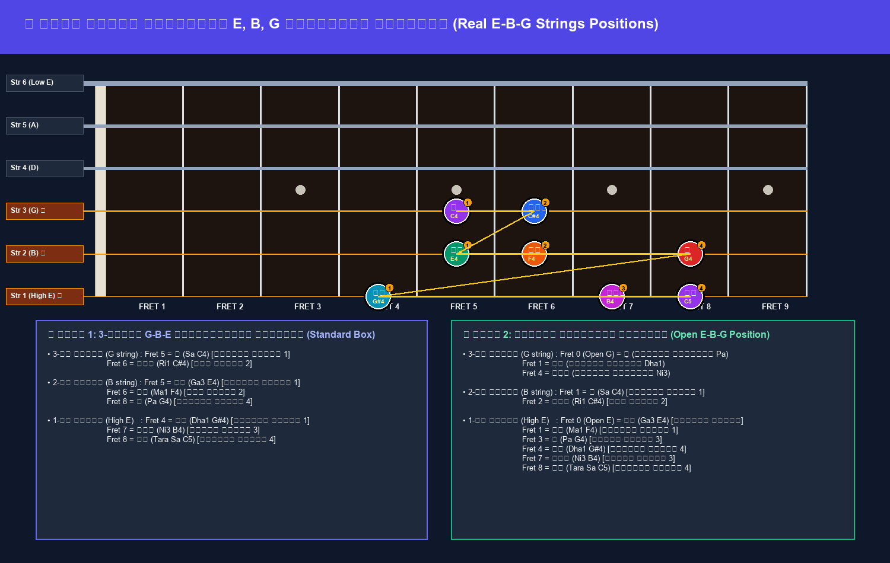
📷 வரைபடம்: சரளி வரிசைக்கான உண்மையான 3-கம்பி (G, B, E) ஸ்வர ஸ்தான வரைபடம்

📌 சரளி வரிசை வாசிப்பதற்கான 2 முக்கிய உண்மையான முறைகள் (2 Authentic E-B-G Positions)
1. முறை 1 (Classical 3-String G-B-E Box - Concert Standard): Fret 5-லிருந்து Fret 8 வரை 3 கம்பிகளில் விரல்களை வைத்து வாசிக்கும் முறை. கமகங்களுக்கும் அதிவேகத்திற்கும் இதுவே சிறந்த முறை.
2. முறை 2 (Open E-B-G Position - Beginner Friendly): 1-ம் கம்பி Open E-ஐ 'க₃' ஆகவும், 3-ம் கம்பி Open G-ஐ 'ப̣' ஆகவும் பயன்படுத்தி மிக எளிய விரல் அமைப்பில் வாசிக்கும் முறை.

1. முறை 1: 3-கம்பி G-B-E Box ஸ்வர அட்டவணை (Classical Concert Standard)
ஸ்வரம் (Swara) | Western Note | கிட்டார் கம்பி & கட்டை (String & Fret) | இடது கை விரல் (Finger) | வலது கை மீட்டு (Pick)
ச (Shadjam - S) | C4 | 3-ம் கம்பி (G string), Fret 5 | 1 (சுட்டு / Index) | ↓ (Down)
ரி₁ (Suddha Rishabham - R1) | C#4 | 3-ம் கம்பி (G string), Fret 6 | 2 (நடு / Middle) | ↑ (Up)
க₃ (Antara Gandharam - G3) | E4 | 2-ம் கம்பி (B string), Fret 5 | 1 (சுட்டு / Index) | ↓ (Down)
ம₁ (Suddha Madhyamam - M1) | F4 | 2-ம் கம்பி (B string), Fret 6 | 2 (நடு / Middle) | ↑ (Up)
ப (Panchamam - P) | G4 | 2-ம் கம்பி (B string), Fret 8 | 4 (சுண்டு / Pinky) | ↓ (Down)
த₁ (Suddha Dhaivatham - D1) | G#4 | 1-ம் கம்பி (High E), Fret 4 | 1 (சுட்டு / Index) | ↑ (Up)
நி₃ (Kakali Nishadham - N3) | B4 | 1-ம் கம்பி (High E), Fret 7 | 3 (மோதிர / Ring) | ↓ (Down)
ஸ் (Tara Shadjam - Ṡ) | C5 | 1-ம் கம்பி (High E), Fret 8 | 4 (சுண்டு / Pinky) | ↑ (Up)

2. முறை 2: திறந்த கம்பிகள் Open E-B-G ஸ்வர அட்டவணை (Beginner Friendly)
ஸ்வரம் (Swara) | Western Note | கிட்டார் கம்பி & கட்டை (String & Fret) | இடது கை விரல் (Finger) | வலது கை மீட்டு (Pick)
ச (Shadjam - S) | C4 | 2-ம் கம்பி (B string), Fret 1 | 1 (சுட்டு / Index) | ↓ (Down)
ரி₁ (Suddha Rishabham - R1) | C#4 | 2-ம் கம்பி (B string), Fret 2 | 2 (நடு / Middle) | ↑ (Up)
க₃ (Antara Gandharam - G3) | E4 | 1-ம் கம்பி (High E), Open (Fret 0) | 0 (திறந்த கம்பி) | ↓ (Down)
ம₁ (Suddha Madhyamam - M1) | F4 | 1-ம் கம்பி (High E), Fret 1 | 1 (சுட்டு / Index) | ↑ (Up)
ப (Panchamam - P) | G4 | 1-ம் கம்பி (High E), Fret 3 | 3 (மோதிர / Ring) | ↓ (Down)
த₁ (Suddha Dhaivatham - D1) | G#4 | 1-ம் கம்பி (High E), Fret 4 | 4 (சுண்டு / Pinky) | ↑ (Up)
நி₃ (Kakali Nishadham - N3) | B4 | 1-ம் கம்பி (High E), Fret 7 | 3 (மோதிர / Ring) | ↓ (Down)
ஸ் (Tara Shadjam - Ṡ) | C5 | 1-ம் கம்பி (High E), Fret 8 | 4 (சுண்டு / Pinky) | ↑ (Up)

3. 14 சரளி வரிசைகள் முழுமையான G-B-E Guitar TABs & அக்ஷரங்கள்

சரளி வரிசை 1 (Basic Scale - ச ரி க ம ப த நி ஸ்)
பிரிவு | 1 | 2 | 3 | 4 | 5 | 6 | 7 | 8
ஆரோகணம் | ச (S) | ரி (R) | க (G) | ம (M) | ப (P) | த (D) | நி (N) | ஸ் (Ṡ)
Notes | C4 | C#4 | E4 | F4 | G4 | G#4 | B4 | C5
G-B-E Box TAB | 3-5 | 3-6 | 2-5 | 2-6 | 2-8 | 1-4 | 1-7 | 1-8
LH Finger | 1 | 2 | 1 | 2 | 4 | 1 | 3 | 4
RH Pick | ↓ | ↑ | ↓ | ↑ | ↓ | ↑ | ↓ | ↑
அவரோகணம் | ஸ் (Ṡ) | நி (N) | த (D) | ப (P) | ம (M) | க (G) | ரி (R) | ச (S)
G-B-E Box TAB | 1-8 | 1-7 | 1-4 | 2-8 | 2-6 | 2-5 | 3-6 | 3-5
RH Pick | ↓ | ↑ | ↓ | ↑ | ↓ | ↑ | ↓ | ↑

சரளி வரிசை 2 (SR SR SRGM - Linked Step)
பிரிவு | 1-2 | 3-4 | 5-6 | 7-8
ஆரோகணம் 1 | ச ரி ச ரி (S R S R) | ச ரி க ம (S R G M) | ச ரி க ம (S R G M) | ப த நி ஸ் (P D N Ṡ)
G-B-E TAB | 3-5 3-6 3-5 3-6 | 3-5 3-6 2-5 2-6 | 3-5 3-6 2-5 2-6 | 2-8 1-4 1-7 1-8
அவரோகணம் 1 | ஸ் நி ஸ் நி (Ṡ N Ṡ N) | ஸ் நி த ப (Ṡ N D P) | ஸ் நி த ப (Ṡ N D P) | ம க ரி ச (M G R S)
G-B-E TAB | 1-8 1-7 1-8 1-7 | 1-8 1-7 1-4 2-8 | 1-8 1-7 1-4 2-8 | 2-6 2-5 3-6 3-5

